ЛАБ6 ПУБЛИКАЦИЯ
Открывает package.json, пишем:
{
"name": "me0xffffpack",
"version": "1.100.123",
"description": "nothing to say about",
"main": "m0603.js",
"author": "me0xffff",
"dependencies": {
"nodemailer": "^6.10.0",
"sendmail": "^1.6.1"
},
"license":"GPL-3.0-only"
}
https://www.npmjs.com – регаемся тут.
Дальше cmd с папкой, где лежит модуль.
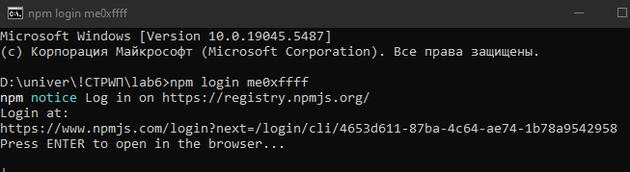
Там полетит сообщение на почту и откроется вкладка в браузере, вводим тыкаем и всё такое. Потом будет это:
Дальше писюнькаем npm publish, получаем саксесфул саксес:
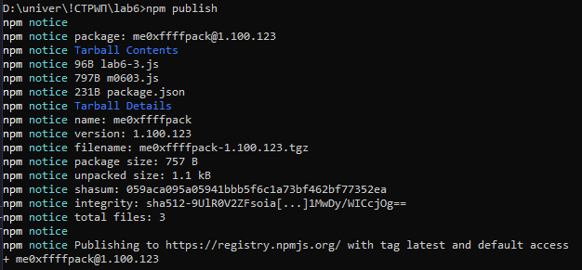
На сайте нпм тыкаем на packages в профиле:
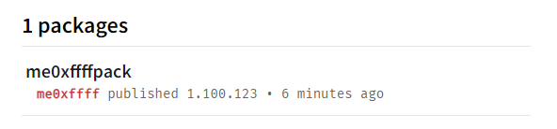
Тут если че чистая папка без ничего:
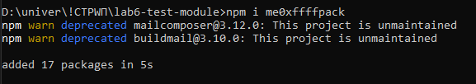
Потом тестируем и радуемся:
const { send } = require('me0xffffpack');
send('me0xffffpack work');

